

基础研究投入首破7%！



基础研究投入首破7%！创历史新高！一批国之重器迎来新进展
今年全国两会的“部长通道”上，科技部部长阴和俊带来一组关键数据：2025年，我国基础研究投入接近2800亿元，占全社会研发投入的比重首次突破7%，创下历史新高。《政府工作报告》也明确提出，要加强原始创新和关键核心技术攻关，继续提高基础研究投入比重。
那么，被称为科技创新“总开关”的基础研究，究竟因何而重要？它到底能够带来怎样的变革？
· 瞄准太空长期驻留，航天员中心正牵头申报地外生存地基研究设施；
· 国际子午圈大科学计划将加速推进，为航天活动织就一张更精准的空间天气预警网；
· “中国天眼”将建设几十台40米口径天线组成的核心阵，将以前所未有的敏锐感官为宇宙观测打开全新视野。
这都是全国两会上代表委员们带来一批国之重器的最新动态，基础研究也再度成为热议的焦点。
纵观人类历史，每一次重大科技革命，其根源都可追溯到那些在当时看似“无用”的基础研究。
19世纪，麦克斯韦方程组为电磁学奠定了理论基础，最终催生了无线电与现代通信；20世纪，DNA双螺旋结构的发现，开启了基因编辑和精准医疗的崭新时代；而今天，支撑人工智能高速发展的深度学习算法，其数学原理同样可以追溯到半个多世纪前对神经网络的不懈探索。
正是这些曾经看起来“无用”的基础研究，却成为今天世界科技发展最坚实、最深沉的底气。而今天，这种“无用之用”的逻辑正在以另一种方式加速兑现。
面对百年未有之大变局，基础研究作为科技创新的“总开关”，其发展逻辑也在发生深刻变革。我国正推动基础研究从过去以自由探索式、兴趣导向的纯学理研究，转向目标导向与自由探索并重。
面向“十五五”，我国在量子信息、脑科学、生命健康、空天科技、深地深海、先进材料等前沿领域系统布局，紧扣国家战略需求目标开展有组织的科研，为破解“卡脖子”难题、培育新质生产力积蓄最为深厚的力量。
作为探索基础研究的国之重器，我国已布局建设77个国家重大科技基础设施，在建和运行的大科学装置超过60个。展望未来：
· 江门中微子实验将捕捉“宇宙幽灵粒子”，有望开辟中微子通信新赛道；
· 北京高能同步辐射光源，将产生比太阳亮度高一万亿倍的X射线，解码微观世界，为新药研发和先进材料提供关键支撑；
· 紧凑型聚变能实验装置BEST将建成，有望通过核聚变点亮第一盏灯，为探索人类终极能源奠定基石。
但我们也必须清醒地看到，不少代表委员指出，我国基础研究投入占比与发达国家普遍15%的水平仍有距离。基础研究是一场“寂寞的长跑”，只有潜心坐住“冷板凳”，甘于长期坚守，才能真正实现从0到1的原创性突破，不断夯实科技强国的根基。



一、命题核心导向：从 “解题” 到 “解决问题”
基础研究强调原始创新和核心技术突破，这要求高考物理不再局限于对课本公式、定理的简单套用，而是重点考查学生物理建模能力、逻辑推理能力、实验探究能力。
- 命题趋势：试题将减少纯计算、偏难怪题，增加多过程、多知识点综合题，要求学生能从复杂实际问题中抽象出物理模型（如将集成电路中的电场、磁场问题转化为经典物理模型）。
- 备考重点：强化对核心概念（如场、能、力、动量）的深度理解，而非死记公式；训练 “审题 — 建模 — 列式 — 求解” 的完整思维链条。

二、命题素材方向：聚焦国家战略科技领域
两会明确的 “集成电路、航空航天、生物医药” 三大领域，将成为高考物理命题的核心素材库，直接体现 “物理服务国家科技发展” 的导向。
- 集成电路：聚焦电场、磁场、电磁感应、电路分析等知识点，命题可能涉及芯片制造中的半导体物理、微电路设计、电磁屏蔽等情境。
- 航空航天：围绕力学（万有引力、天体运动、航天器轨道）、能量（燃料燃烧、动能势能转化）、动量（航天器变轨、对接）等核心考点，结合卫星发射、空间站运行、探月探火等真实事件命题。
- 生物医药：侧重物理原理在医学中的应用，如核磁共振（电磁感应）、CT 扫描（射线物理）、超声诊断（机械波）、药物输送（流体力学）等，体现物理与生物、医学的交叉融合。

三、实验考查重点：强化实验探究与创新设计
基础研究的突破离不开实验创新，高考物理对实验题的考查将从 “课本实验再现” 转向实验设计、数据分析、误差分析、创新改进。
- 命题趋势：实验题可能结合集成电路的电路设计、航空航天的仪器测量、生物医药的物理检测等情境，要求学生自主设计实验方案、处理实验数据、评估实验误差。
- 备考重点：熟练掌握课本实验的原理、步骤和误差分析；主动拓展实验创新思维，尝试对课本实验进行改进（如增加传感器、优化测量方法）。

四、选科与学科融合：物理的 “刚需” 地位进一步强化
基础研究和核心技术突破对物理人才的需求激增，高考物理的选科权重和高校专业匹配度将持续提升。
- 选科要求：高校理工科专业（尤其是集成电路、航空航天、生物医药、人工智能等）将进一步明确 “物理必选” 或 “物化双选”，物理成为报考这些专业的 “门槛学科”。
- 学科融合：命题将加强物理与数学、化学、生物、信息技术的交叉，如用物理模型分析生物大分子运动、用数学工具解决集成电路中的电磁问题、用信息技术处理航空航天的数据测量。



1．我国自主研发的极紫外（EUV）光刻机利用波长为13.5nm的光源制造芯片，该项技术使我国绕过了芯片的技术封锁，可以生产超高分辨率的极小芯片。该技术是应用了极紫外光的( )
A.波动性强 B.粒子性强 C.偏振现象 D.多普勒效应
2．医学上利用超声波进行身体检查，探头发出一定频率的超声波，指向需要检查的部位，超声波射入人体后，在机体的组织器官形成反射波，回声返回到探头，经过信号转换之后形成影像，用于诊断。下列说法正确的是( )
A.超声波在空气中传播时，质点的振动方向与传播方向垂直
B.为提高成像分辨力应使超声波的波长比探测目标小的多
C.若被检界面向探头运动，回声频率比发射频率降低
D.进行超声探测时，探头与人体表面间需留有空隙
3．B超是以灰阶即亮度（brightness）模式形式来诊断疾病的称“二维显示”，因亮度第一个英文字母是B，故称B超，又称二维超声或灰阶超声。B超成像的基本原理是探头向人体发射一组超声波，遇到人体组织会产生不同程度的反射，探头接收到的超声波信号由计算机处理，从而形成B超图像。如图所示为血管探头沿x轴正方向发送的简谐超声波图像，时刻波恰好传到质点M。已知此超声波的频率为。下列说法正确的是( )
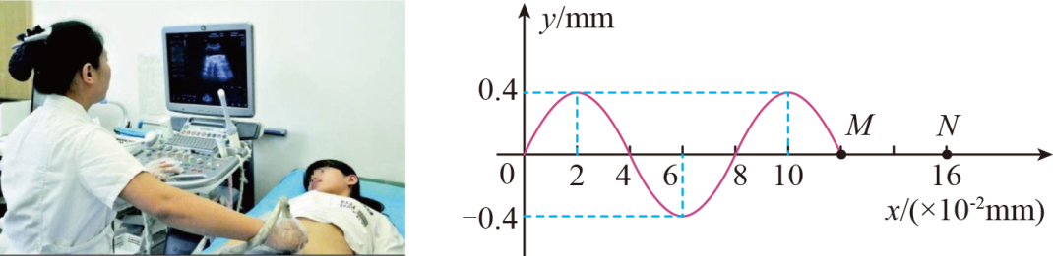
A.血管探头发出的超声波在血管中的传播速度为
B.质点M开始振动的方向沿y轴负方向
C.时质点M运动到横坐标的N处
D.内质点M的路程为2cm
二、实验题
4．我国航空航天领域基础研究不断突破，“天都一号”卫星等深空探测任务推动航天器轨道测量技术的革新，其中加速度测量是轨道精准控制的关键。某实验小组模仿航天器加速度测量原理，设计了如下实验装置，探究“加速度与力、质量的关系”，并结合传感器技术优化实验方案：
实验小组用图甲所示的装置探究加速度与物体质量的关系。在倾斜导轨上安装两个光电门，滑块上固定一遮光片，细线一端与力传感器连接，另一端跨过定滑轮挂上钩码。
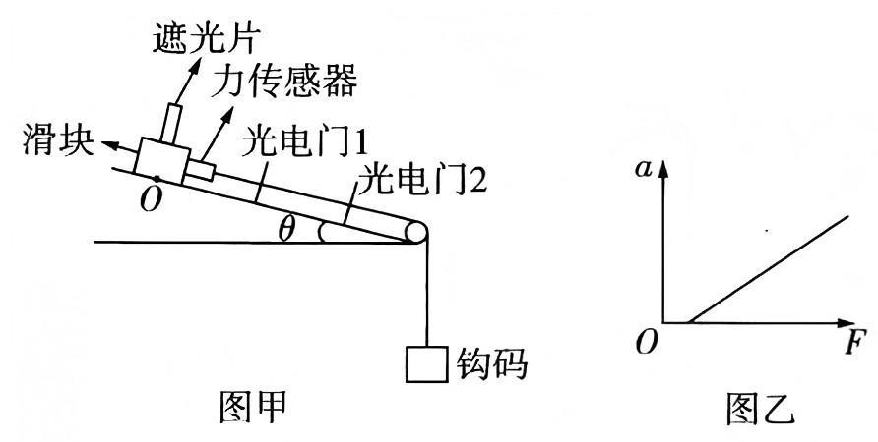
（1）为消除摩擦力的影响，调节倾角θ，将滑块（此时不与钩码相连）放在O点，轻推滑块，当两光电门记录的遮光时间________________________（选填“相等”或“不等”）时，停止调整。
（2）测得遮光片的宽度为d，两光电门中心间的距离为L，用天平测出滑块（含遮光片、力传感器）质量。
（3）用钩码牵引滑块加速下滑，光电门1和光电门2记录的遮光时间分别为和，则滑块经过光电门1时的速度为____________________，滑块的加速度大小为____________________。（均用题给字母表示）
（4）在滑块上添加不同数量的砝码，调节钩码质量，保持力传感器示数不变，记录滑块、砝码的总质量为m，重复步骤（2）（3）。
（5）实验小组想根据图像判断滑块的加速度a与滑块和砝码的总质量m的关系，以a为纵轴，为使结果清晰直观，应以____________________为横轴绘制图像。
（6）某同学用图甲所示装置探究加速度a与合外力F的关系，保持滑块的质量不变，改变钩码的质量，记录下每次力传感器的读数，并测出对应的加速度。多次测量，若作出的图像如图乙所示，则图像不过坐标原点的原因是____________________________。

三、计算题
5．芯片是现代科技的核心，芯片的制造过程中有一个重要步骤就是离子注入。离子注入是指用高能量的电场把离子加速，打入半导体材料的过程，是芯片制造中重要的掺杂技术。如图所示，在一个边长为L的正方形真空空间，沿对角线将它分成Ⅰ、Ⅱ两个区域，其中I区域（包括边界AB、BC）有垂直于纸面的匀强磁场，在II区域内有平行于且由C指向D的匀强电场。一正离子生成器不断有正离子生成，所有正离子从A点沿AB方向以速度v射入I区域，然后这些正离子从对角线中点O进入II区域，最后这些正离子恰好从D点射出。已知离子流的正离子带电量均为q，质量均为m，不考虑离子的重力以及离子间的相互作用力，求：
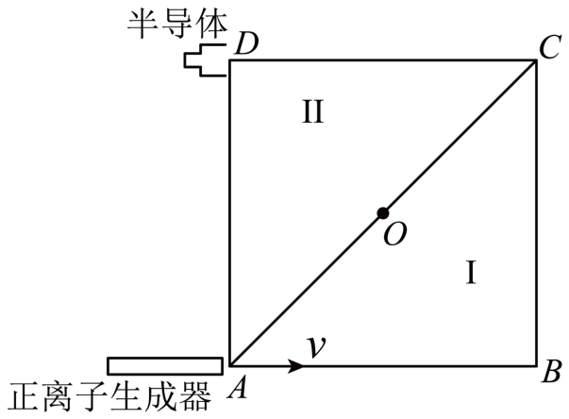
（1）I区域磁感应强度B的大小和方向；
（2）Ⅱ区域电场强度E的大小；
（3）为了调整离子注入的深度，现将磁感应强度增强为原来的2倍，同时调整电场强度，使正离子仍可以从D点注入半导体。求调整前后正离子从D点飞出的动能大小之比。
参考答案
1．答案：B
解析：极紫外（EUV）光刻机利用波长为13.5nm的光源制造芯片，其波长短，则粒子性强。
故选B。
2．答案：B
解析：A.超声波在空气中传播时，质点的振动方向与传播方向平行，A错误；
B.为提高成像分辨力应使超声波不能发生明显衍射现象，所以超声波波长比探测目标小的多，B正确；
C.根据多普勒效应，若被检界面向探头运动，回声频率比发射频率升高，C错误；
D.进行超声探测时，探头与人体表面间不需留有空隙，超声检查时，探头与病人皮肤之间的空气将阻碍超声波传入人体，为获得高质量的清晰图像，需要使用液性传导介质来连接探头与病人体表，这种介质就是常用的超声耦合剂，D错误。
故选B。
3．答案：A
解析：A.由图可知波长为
则波速为
故A正确；
B.由于波向x轴正方向传播，根据波形平移法可知，质点M开始振动的方向沿y轴正方向，故B错误；
C.质点M只会在自己的平衡位置附近做周期性振动，不会随波迁移，故C错误；
D.因为质点M振动的周期为
由于
所以质点M在内运动的路程为
故D错误。
故选A。
4．答案：（1）相等（3）；（5）（6）平衡摩擦力不足
解析：（1）平衡摩擦力成功时，轻推后滑块在倾斜导轨上匀速下滑，两个光电门记录的遮光时间相等。
（3）滑块经过光电门1时的速度大小为，滑块经过光电门2时的速度大小为，滑块加速度大小为。
（5）为使实验结果清晰直观，应保证画出的图像为一条直线，由牛顿第二定律可知合外力一定时，加速度a与质量m成反比，故应以为横轴。
（6）由图像可知，拉力较小时滑块未动，这说明平衡摩擦力不足。
5．答案：（1），垂直纸面向里（2）（3）
解析：（1）根据左手定则，可以判断磁场方向垂直纸面向里；设正离子在磁场中运动的半径为r，有
依题意
解得
解得
（2）设离子恰好从D点离开电场时对应的电场强度为E，则有
解得
（3）依题意，原来离子在磁场中转过的圆心角，磁感应强度加倍后，根据运动的半径为
离子在磁场中转过的圆心角仍为，离子将从中点F经过分界线，即
结合类平抛的知识可知，D点速度的反向延长线交于对应匀速方向位移的中点，
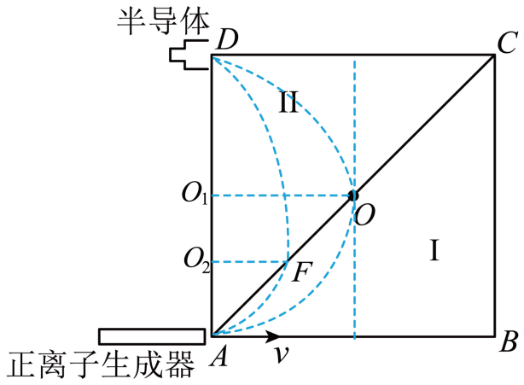
再根据三角形相似可得，调整前
调整后
又，可得

